Солдат. Учитель. Гражданин.
Сегодня нет на нашей земле человека, которого не коснулась бы Великая Отечественная война. Эта беда вошла в каждый дом, в каждую семью. И хотя есть территории такие, как наш Дубенский район, где не было грандиозных боевых сражений, но отсюда уходили на фронт защитники, сюда возвращались, опаленные войной солдаты. Все меньше и меньше становится их, тех, кто знает о войне не понаслышке, и все больше и больше тех, кто знает о ней по фильмам и книгам. Это закон жизни. А есть закон общества – память о войне должна быть вечной. Древние люди говорили, «когда забываешь прошлую войну, начинается новая». И нам необходимо помнить вечно о тех, кто не щадили своей жизни, здоровья во имя Победы, во имя мирного будущего. «Солдат. Учитель. Гражданин» - так называлось музейно-краеведческое занятие, посвященное Герасимову Михаилу Максимовичу, солдату, вернувшемуся с войны и продолжившему свой жизненный путь в стенах нашей Воскресенской школы. Занятию предшествовала большая подготовительная работа. Активисты музея посетили вдову учителя, которая с особым, неподдельным радушием рассказывала о непростой судьбе Михаила Максимовича. Листали фотографии, рассматривали китель и фуражку – за чаем время летело незаметно. Уехали с подарками: кожаная папка для документов - потертая от времени, открытки, письма и самое ценное- простая ученическая тетрадь в линейку, а в ней воспоминания фронтовика, написанные к очередному месячнику оборонно-массовой работы. Следующий этап – встреча с выпускниками и коллегами Герасимова Михаила Максимовича. Пригласили для беседы Горюнову Валентину Дмитриевну, которая, даже находясь на заслуженном отдыхе, остается неравнодушной к делам и проблемам школы. Интервью- воспоминание получилось ярким и немного грустным, непросто говорить о людях, с которыми когда-то, начинали свой трудовой путь и которых больше нет. Козлова Юля и Кузьмина Анна встретились с Резевским Андреем Сергеевичем- выпускником школы, участником боевых действий в Чечне. Андрей Сергеевич оказался интересным собеседником, на прощание с гордостью показал медаль «За бои в Чечне» и напутствовал: « Это не только моя награда, это награда Герасимова Михаила Максимовича, которым я всегда восхищался. Если бы не его уроки – неизвестно как сложилась бы моя жизнь». Записали его рассказ и пригласили на занятие. Попытались выяснить, сохранились ли в семьях воспоминания родственников о войне. Момот Дарья записала рассказ своей бабушки Смалюги Евгении Тимофеевны, которая во время Великой Отечественной войны жила в Белоруссии. Невозможно передать словами весь ужас, который пришлось пережить этой женщине, поэтому во время выступления Даши у многих участников на глазах стояли слезы. Таким образом, был собран богатый, познавательный материал, благодаря чему занятие получилось очень интересным. На экране оживали кадры военной кинохроники. Шарикова Катя, Пухова Вика и Дюбкова Валерия рассказывали о нескольких днях 1942 года, о событиях на Калужской земле, участником которых стал Герасимов Михаил Максимович. Отступление, бомбежка, ранение, окружение и бесконечные бои - об этом нам поведала тетрадь старого учителя. В мирной жизни Михаил Максимович считал своим гражданским долгом рассказывать всю правду о войне, способствуя, таким образом, воспитанию любви к Родине, к близким. Накануне праздника поздравляем ветеранов, военнослужащих и тех, кто только готовится стать солдатами с Днем Защитника Отечества. Мы желаем Вам быть настоящими гражданами своего Отечества и пусть примером для Вас будет подвиг наших предков, таких как Герасимов Михаил Максимович!
Шарикова И.А. - руководитель школьного музея.
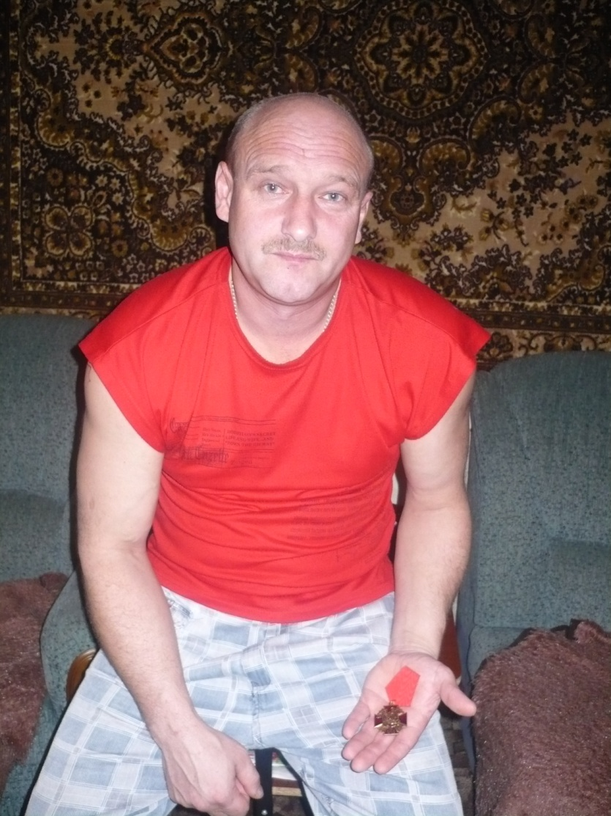
Резевский А.С.

